` 2014济南市槐荫区物理一模
一、单项选择题
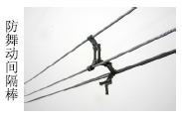
12高压输电线问通常要安装轻质的“防舞动间隔棒”来预防输电线造成短路，如图所示。
选用
A密度大的导体材料
B密度人的绝缘材料
C密度小的导体材料
D密度小的绝缘材料
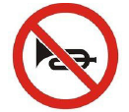
13济南市在进入城区的主干道上都悬挂了如图所示的汽车“禁鸣”标识。下列方法中与这种控制噪声的方法相同的是
- 上下楼梯要轻声慢步
- 存道路旁设胃隔音板
C工人戴上防噪声耳罩
D上课时关闭教室门窗
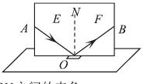
14如图所示是“探究光的反射定律”的实验装置， 可沿ON折叠的白色硬纸板垂直放置在平面镜上，使光线AO紧贴硬纸板射向镜面O点。实验时为了研究反射角与入射角之间的关系，应进行的操作是
A绕ON前后转动纸板E B绕ON前后转动纸板F
C改变光线AO与ON之间的夹角 D改变光线OB与ON之间的夹角
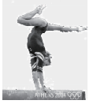
15如图所示，在平衡木比赛中，运动员倒立在平衡木上静止时，下列 说法正确的是
A运动员所受的重力和平衡木所受的重力是一对平衡力
B运动员对平衡木的压力和运动员所受的重力是对平衡力
C平衡木对运动员的支持力和运动员所受的重力足一对平衡力
D运动员对平衡木的压力和平衡木对运动员的支持力是一对平衡力
16周末，丽丽和爸爸去春游，两人决定进行登山比赛。下列说法中正确的是
A登到山顶，体重小的丽丽做的功多 B登到山顶，体重大的爸爸做的功少
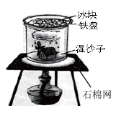
C丽丽先到达山顶，丽丽做功一定快 D爸爸先到达山顶，爸爸做功一定快
17在模拟制造云和雨的活动中，小华对如图所示的模拟装置中，小华对如图所示的模拟装下列说法不正确的是
A烧杯底湿沙子变干，发生了汽化现象
B烧杯中出现“白气”，发生了升华现象
C铁盘底下出现水滴，发生了液化现象
D铁盘里面有水出现，发生了熔化现象
1 8雨天用完的雨伞，用手轻轻抖落几下，伞上的雨水就少多了。 小强用下面的四句话解释了这一过程：①雨水与雨伞分离落向地面，伞上的雨水就少多了；②用手拿着沾有雨水的雨伞，轻轻向下抖；⑧伞上的雨水由于具有惯性，继续保持原来的静止状态：④雨伞受力后运动状态发生改变，山静止变为运动。这四句话最合理的排列顺序是
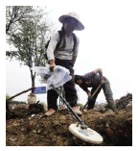
A②③④① B②④③① C②③①④ D②④①③
19“垃圾是放错了地方的资源”。如图所示是利用金属探测仪寻找城市垃圾堆中金属的情景。当探测仪的探测线圈靠近金属时，在金属导体中就会产生变化的涡电流，如果探测仪能检测出这种变化，就可以判定探测线圈下而有金属。这种探测仪的工作原理利用了
A磁极间存在着力的相互作用 B磁场对通电导体有力的作用
C通电导体的周围存在着磁场 D法拉第发现的电磁感应现象

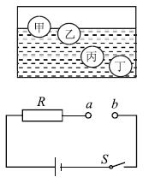
20如图所示，四个体积相同而材料不同的球甲、乙、丙、丁分别静止在水中的不同深度处。以下说法正确的是
A甲球所受的浮力最小 B乙球所受的浮力最小
C 丙球所受的浮力最小 D丁球所受的浮力最小
21如图所不的电路中，电源电压保持不变，R为定值电阻。在a、b两接线柱问接上一个标有“6V 1W”的灯泡，闭合开关S后，灯泡恰好正常发光；若a、b两接线柱间换上个标有“6V2W”的灯泡，闭合丌关S后，灯泡消耗的电功率
A大于2W B等于2W C小于2W D不能确定
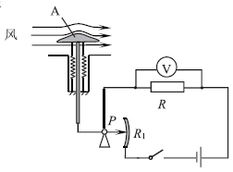
22济南地区春季多风，小明自制了-种测定风速的装置，如图所示。其中风速表由电压表改装而成，R为定值电阻，探头A和金属杆与滑动变阻器的滑片P相连，当风吹过探头时，风由于探头上、下表面空气流速不同，探头将带动滑片P上、下移动。'当风速变人时
A探头A向下运动，电压表示数变小
B探头A向上运动，电压表不数变小
C探头A 向下运动，电压表示数变大
D探头A向上运动，电压表示数变大
二、多项选择题（包括4题，每题3分，共12分。每题给出的四个选项中，至少有两个选项符合题目的要求）
23小华同学对于身边的一些物理量进行了估测，下列估测中符合实际的是
A中学生学考800米体测成绩为80s B家用冰箱冷藏室的温度大约是5℃
C八年级物理课本的质量大约足38g D家用冰箱正常工作的电流约为1.5A
24下列关于课本中插图的注释，正确的是
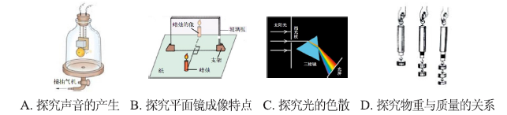
25 中华民族有有悠久的文化历史，流传着许多朗朗上口、生动形象的诗句，在我们鉴赏这些优美诗句的同时常常能体会出其巾蕴含的物理知识。对下列几种现象的解释正确的是
A“两岸青山相对出” 运动和静止是相对的 B“群峰倒影山浮水”光的折射现象
C“夜半钟声到客船”声音的产生和传播 D“墙内开花墙外香” 分子是运动的
26在解决物理问题的过程中，，常用到一些隐含条件。下面关于隐含条件判断正确的是
A“用电器接到家庭电路中”的隐含条件为“加在用电器两端的电压为220V”
B“物体漂浮在液体表面上”的隐含条件为“物体受到的浮力等于它受到的重力”
C“用水平力推静止的汽车没推动”的隐含条件为“推力小于汽车受到的摩擦力”
D“将两盏灯泡串联接在同一电路中”的隐含条件为“通过两盏灯泡的电流相等”
物理试题第Ⅱ卷（非选择题共56分）
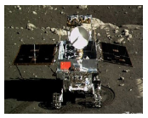
三、非选择题（包括11题，共56分。用蓝黑色钢笔或圆珠笔直接答在试卷上，作图题也可用铅笔作答。）
27（4分）2013年12月15 日，“嫦娥二号”探测器成功着陆于月球表面。随后“玉兔号”月球车与其分离，并利用再自的相机完成互拍。互拍的照片信息是通过_______________传回地面控制中心的。“玉兔号”月球车从地球被带到月球，它的质量将_______________。
28（4分）英国科学家研发出一种“激光橡皮”，专门用来除去白纸上的黑色碳粉字迹。在激光的照射下，纸张上的黑色碳粉__________热量直接变为高温碳蒸气，字迹便消失了。在此过程中光能转化为_______________能，为防止高温对纸张的破坏，激光照射的时间需严格控制。
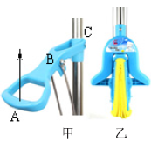
29（4分）在野外取火时人们一般使用防风打火机，这种打火机在出气口上方设计了一个金属网罩，点火后网罩温度即刻升到很高的温度，当火焰被风吹火后，打火机内喷出的燃气又会被灼热的网罩重新点燃。制成网罩的金属必须选用熔点___________（选填“高”或“低”）、比热容___________（选填“大”或“小”）的材料。
30（4分）如图甲所示的是现在比较流行的胶棉拖把，只需要用于在A处向上拉动即可把海绵里的水挤干，非常方便、卫生。这里拉杆ABC是_____________（选填“省力”、“等臂”或“费力”）杠杆。如图乙所示，海绵被折叠、压扁，说明力可以改变物体的_______________。
31（3分）如图是重0.6N的小球从水平桌面下滚下时的频闪照片。请画出小球在A位置时所受最力的示意图。
32（3分）抽油烟机的主要电器部件山风机（电动机）、照明灯、风机开关s．和照明开关S.组成。抽油烟和照明可同时进行，也可以单独进行。方框内已画出了抽油烟机连接线的插头部分，请你完成该抽油烟机的内部电路原理图
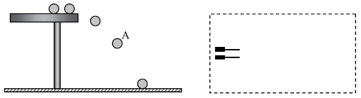
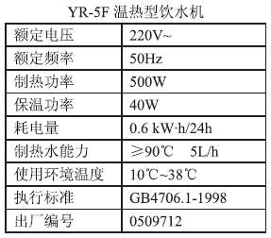
33（8分）喜欢观察的小明存客厅的温热型饮水机背面发现了其铭牌，他记录下相关数据，如有表所示。
请你通过计算帮小明回答：
(1)该饮水机制热上作时的电流多大？
(2)该饮水机制热工作时的电阻足多少？
(3)该饮水机连续制热工作24h消耗多少电能？
(4)喜欢质疑的小明发现计算得出的耗电量与铭牌所标示的耗电量出入很大，请你根据饮水机的实际工作特点帮助小明解释其原因。

34（8分）超高压水切割又称“水刀”，它是将普通水经过多级增压后，通过一个极细的喷嘴喷出一道高速水流，对切割表而产生10⁸---10⁹Pa的压强；工业上常用来切割大理石、钢板等坚硬物体。下表是某高压水切割机技术参数。（取g=l 0N/kg）
（表格中“排量2.7×10³m³/min”表示每分钟从喷嘴中喷出2.7×l0³m³的水）
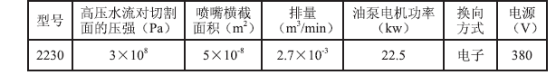
(l)从能量的角度分析，高速水流形成的“水刀”能切割坚硬物体的原因是什么？
(2)利用高速水流切割时，每分钟用掉的水重是多少？
(3)若不考虑水从喷嘴喷出后横截面积的变化，高压水流对切割而的压力为多少？

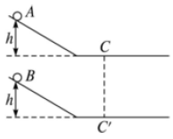
35（6分）如图所示，小明将两个相同的斜面并排放在水平桌面上，利用它们探究动能的大小与哪些因素有关。
(l)将A、B两球（m_{A}<m_{B}）分别从两斜面的相同高度处由静止同时释放，观察到它们在斜面上始终并排滚动且保持相对静止。这表明两球的速度___________，由此可知：两球的速度跟球的质量_____________
______________________________。
(2)分别在水平桌而上的C、C’处放置相同的木块，再将A、B两球分别从两斜面的相同高度处由静止同时释放，观察到B球将木块撞得更远。由此可得出结论：_________________________________________________________________。
36（6分）小明班的同学对“电流通过导体产生热量的多少和哪些因素有关”进行了实验探究。首先他们猜想：
①电流产生热量的多少可能与电阻大小有关；
②电流产生热量的多少可能与电流人小有关；
③电流产生热量的多少口J能与通电时问有关。
此时小明联到生活中的两种现象：
现象1：电热器只有在通电时才发热，而且通电时间越长产生的热量越多；
现象2：电炉是通过铜导线接入电路中的，通电时，镍铬合金制成的电炉丝发热而铜导线几乎不发热。
(1)根据现象2川知，猜想_________________（填序号）是合理的；
(2)小刚针对现象2的猜想设计了如图所示的实验电路，其中A、B两个相同的烧瓶内分别装有质量和初温都相等的煤油，将电阻丝R_{A}和R_{B}（R_{A}<R_{B})分别浸没在两瓶煤油中，用两支相同的温度计分别测量两瓶中煤油的温度。
- 验时，小刚将电阻丝R_{A}和R_{B}串联接入电路中，这是为了控制_____________和_____________相同；
②小明在实验中通过观察温度计的____________________________ 来比较电流产生热量的多少；
③接通电路后一段时间，小明发现B烧瓶中煤油的温度比A烧瓶中煤油的温度升高得多，由此可以得到的结论是：_____________________________________________________________________
37（6分）小军和小民班的同学在老师的指导下，用图甲所示的装置“探究凸透镜成像的规律”。
- 开始时，小军利小民商议，先用眼睛来观察一下凸透镜成像的各种情况。于是，他们先把凸透镜固定在光具座上0 cm处，小军负责将蜡烛从透镜一侧50 cm处逐渐向透镜靠近，小民从另一侧透过透镜观察烛焰，并按照观察到的像的大小进行编号，然后整理记求观察到的几个像的情况如图乙所示。小军想知道观察到的各个像的先后顺序，小民有些已记不清楚。请你帮他排列出来：___________________________________
_____________________
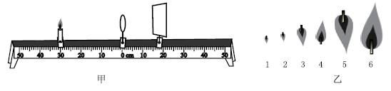
(2)实验小组依次选取了小同的物距分别进行实验，同时记录下相关实验数据和观察剑的成像情况，如下表。
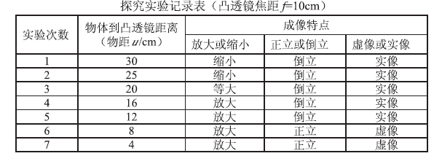
通过实验发现：凸透镜既可以成实像也可以成虚像。请分析表格中的“成像特点”找出它们的不同之处：________________________________________________________
(3)小军和小民使用同一套器材进行实验，在交流实验数据时，发现凸透镜焦距都是l0cm，物距都是25cm时，他们所测的像距明显不同，分别为14.5cm和16.7cm。若他们的数据差别小是因为测量像距时的误差导致的，你认为出现这种情况的实验操作原因是________________________________________________________
(4)实验时他们发现，在观察光屏上清晰的烛焰像的过程巾，随着蜡烛的燃烧，光屏上的像向_____________（选填“上”或“下”）移动。

